IZVJEŠĆE O REALIZACIJI PROJEKTA: RAZVOJ SOCIJALNIH VJEŠTINA I KOMPETENCIJA KROZ INKLUZIVNE KREATIVNE RADIONICE
školska godina 2022./2023.

Projekt: Razvoj socijalnih vještina i kompetencija kroz inkluzivne kreativne radionice realiziran je kroz suradnju Osnove škole Nad lipom (nositelji: Nataša Čulibrk, prof. defektolog i Korana Lattinger Kadić, prof. logoped) te Osnovne škole Petra Zrinskog (nositelji: Rahela Frelih, knjižničarka i Antea Kranjac, učiteljica razredne nastave) i Barbare Balenović, knjižničarke u Knjižnici Vladimira Nazora (KGZ).

Cilj projekta bio je razvoj socijalnih vještina i kompetencija učenika naših škola kroz inkluzivne kreativne radionice – zajednički rad učenika osnovnih škola po posebnom i redovnom programu uz podršku socijalne zajednice.

U projekt je bilo uključeno ukupno 26 učenika:
- OŠ Nad lipom: 3 učenika 3. razreda i 4 učenika 6. razreda
- OŠ Petra Zrinskog: 19 učenika 4. razreda

Projekt je realiziran kroz više faza od rujna 2022. do kolovoza 2023. godine.

1. faza: definiranje teme i formulacija ishoda projekta (rujan 2022.)
2. faza: planiranje-inicijalni dogovor s partnerima projekta i određivanje tematskih cjelina projekta (listopad 2022.)
3. faza: provedba projekta – osmišljavanje kreativnih radionica (studeni, prosinac 2022.)
- provedba kreativnih radionica(siječanj-lipanj 2023.) 24.01., 07.02., 07.03., 04.04., 16.05.

- Inkluzivna kreativna radionica – 24.01.2023.
Tema: Priča iz vrećice
Realizacija radionice: Upoznavanje učenika – praktična aktivnost, međusobno dodavanje lopte i izgovaranje imena (predstavljanje).
Prema nasumično izvučenim predmetima iz vrećice grupa slaže priču

Ishodi: razvoj govorno-jezičnih sposobnosti i narativnog diskursa te skupne kohezije i socijalizacije.
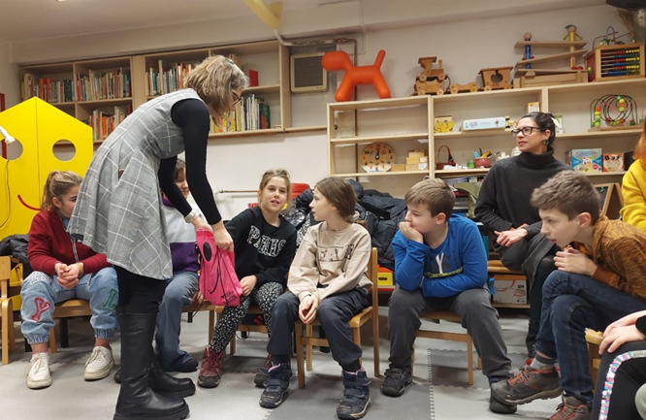
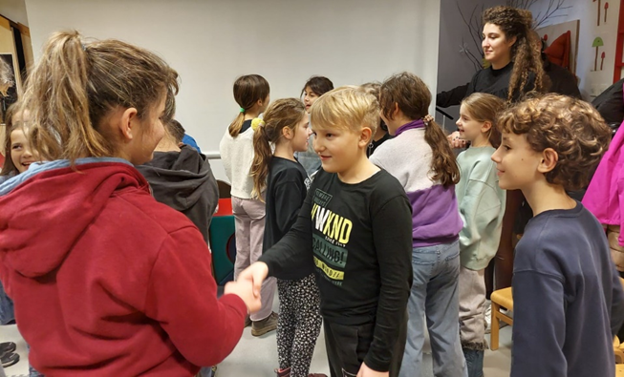

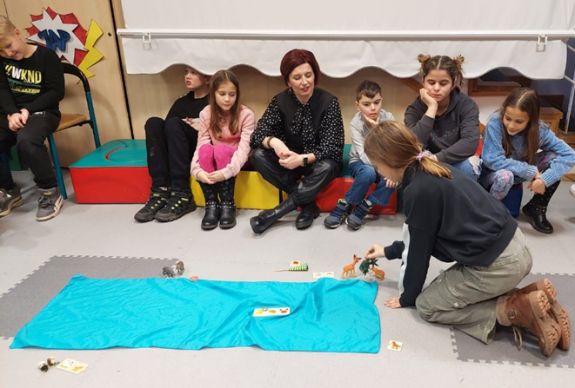

- Inkluzivna kreativna radionica 07.02.2023.
Tema: Upoznajemo se kroz pokret
Realizacija radionice: Upoznavanje učenika – praktične aktivnosti
Ritmički krug: učenici se predstavljaju svojim specifičnim pokretom.
Zrcalo: rad u skupini, rad u paru, igra zrcala-skupina oponaša pokret izabranog pojedinca, prepoznavanje pojedinog učenika putem pokreta učenici u parovima oponašaju pokret partnera.

Ishodi: razvoj neverbalne komunikacije kroz govor tijela i geste te razvoj govorno-jezičnog izričaja, skupne kohezije i socijalizacije kroz ritmičke aktivnosti i igre.
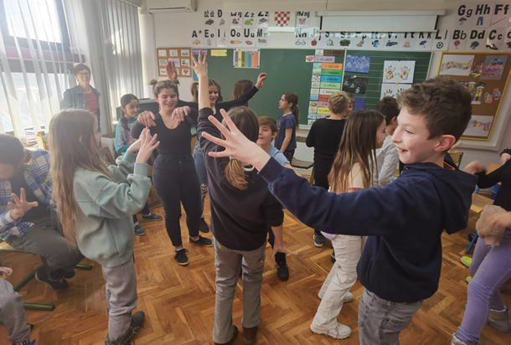
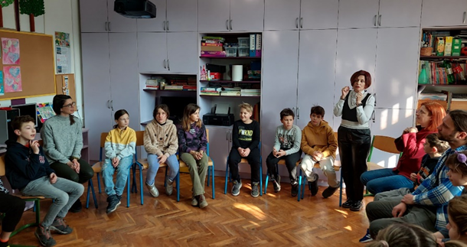

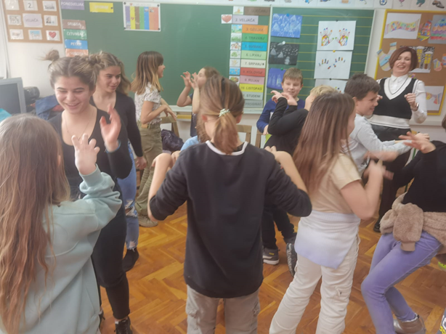

- Radionica 07.03.2023.
Tema: Zajednička priča kroz slike
Realizacija radionice: Igre za poticanje suradnje-praktična aktivnost
Određivanje pripadnosti skupini učenika prema bojama polja.
Pričanje priča, rad u skupini – prema slikovnom predlošku učenici zajedno osmišljavaju priču.

Ishodi: razvoj govorno-jezičnih sposobnosti i narativnog diskursa te skupne kohezije i socijalizacije.

Učenici su sa svojim radovima sudjelovali na natječaju za najbolju kratku priču ZELENA metaFORA 2023. u konkurenciji za djecu.
U prilogu 1. se nalazi pohvalnica.

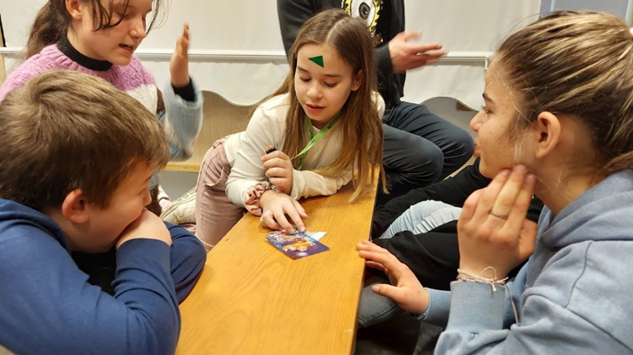
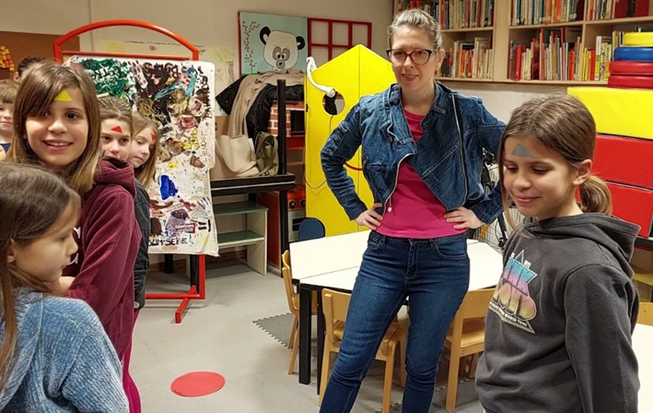

- Inkluzivna kreativna radionica 04.04.2023.
Tema: Dramatizacija igrokaza Jadranke Čunčić-Bandov "Strašan pas"
Realizacija radionice: praktične aktivnosti za poticanje suradnje
Učenici podijeljeni 3 skupine:
1. skupina: izrađuje maske (pas i lovac)
2. skupina: dvoje učenika uvježbava tekst za uloge lovca i psa
3. skupina: dramatizacija putem pokreta (glume druge životinje koje se spominju u tekstu-vuk, zec, jež)

Ishodi: razvoj neverbalne komunikacije kroz govor tijela i geste ,razvoj govorno-jezičnih sposobnosti i narativnog diskursa te skupne kohezije i socijalizacije.
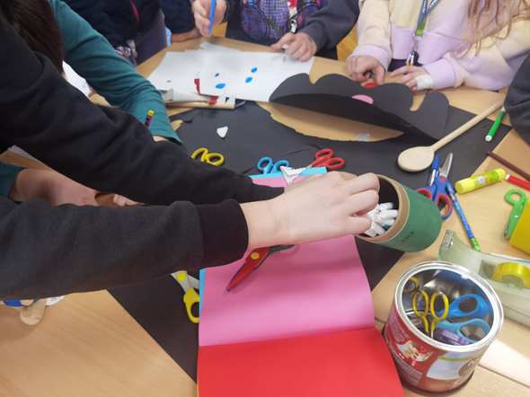
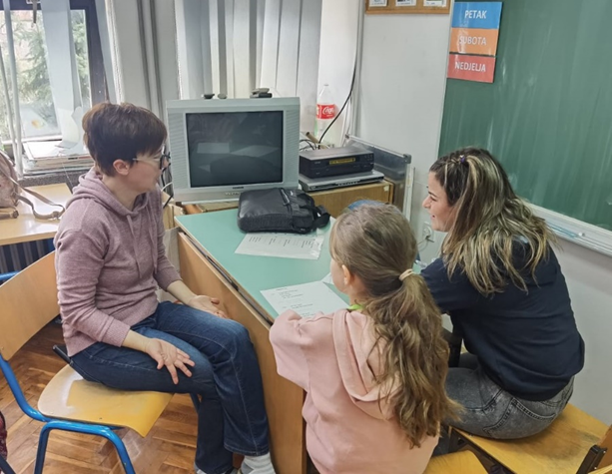
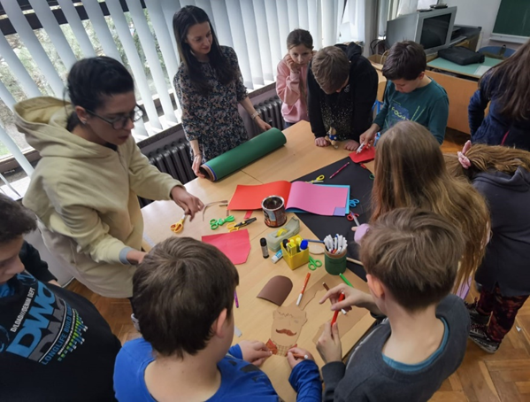
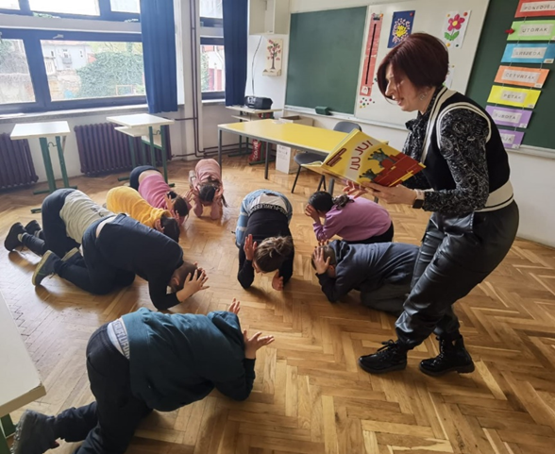

Igrokaz je dokumentiran u filmskom obliku, poveznica za projekciju filma dostupna je na: https://www.youtube.com/watch?v=S6ga0vrBkMQ

- Inkluzivna kreativna radionica 16.05.2023.
Tema: Doživljaj priče kroz onomatopeju i pokret
Realizacija radionice: Učenicima je pročitana priča Jean-Baptistea Baroniana „Figaro, mačak koji je hrkao“. Nakon zajedničke interpretacije, svaki učenik izvukao je karticu s nazivom životinje koju je morao prezentirati drugima pantomimom ili glasanjem, ostatak skupine pogađao je o kojoj se životinji radi.
Praktična aktivnost – Glazbeno motorička igra: Glazbeni stolac

Ishodi: razvoj neverbalne komunikacije kroz govor tijela i geste te skupne kohezije i socijalizacije kroz ritmičke aktivnosti i igre.
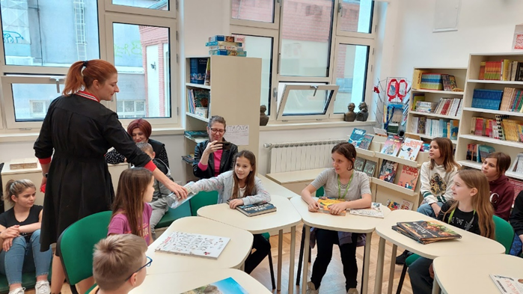
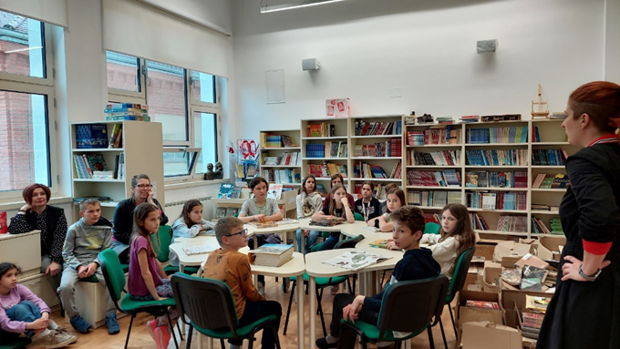
.

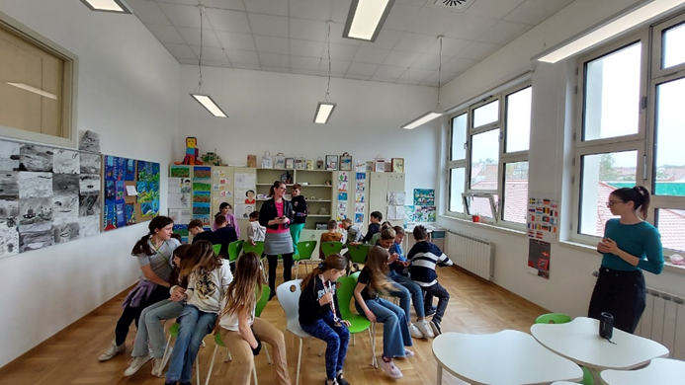

- Zajednički susret – Dan škole Osnovne škole Nad lipom 15.06.2023.
Voditeljice radionice iz OŠ Petar Zrinski u pratnji dijela učenika polaznika radionice te Barbara Balenović iz Knjižnica Vladimira Nazora prisustvovale su svečanom programu priredbe povodom 93. obljetnice Osnovne škole Nad lipom – završno zajedničko druženje učenika i voditelja provedenog projekta.

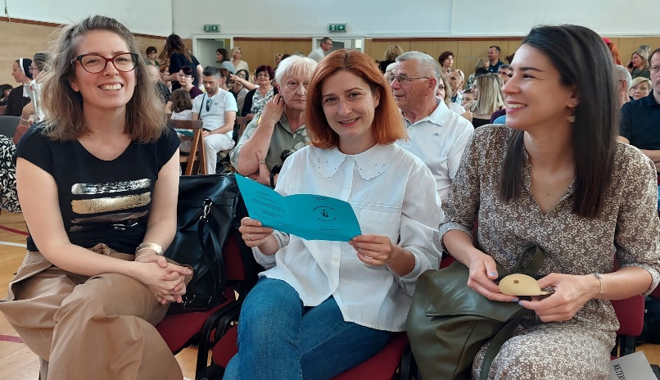
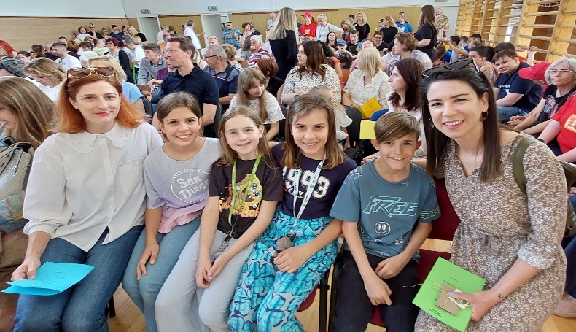

4. faza: predstavljanje rezultata projekta u školi te izvan škole (kolovoz 2023.)

Poslije svake održane radionice, provedena je evaluacija (Prilog 2.), a rezultati su statistički obrađeni.

Ishod projekta: Učenici razvijaju socijalnu kompetenciju koja doprinosi njihovom zdravom razvoju temeljenom na poznavanju i ostvarivanju svojih emocionalno-socijalnih potreba. Učenici primjenjuju prosocijalno ponašanje (dijeljenje, pomaganje, suradnja) i koriste empatiju u izgradnji kvalitetnih odnosa s vršnjacima. Upoznaju i primjenjuju socijalna znanja kao što su norme i društvena pravila što pridonosi ravnopravnijoj uključenosti u širu društvenu zajednicu.

Zagreb, 21.06.2023. Nataša Čulibrk

Korana Lattinger Kadić

Prilog 1.

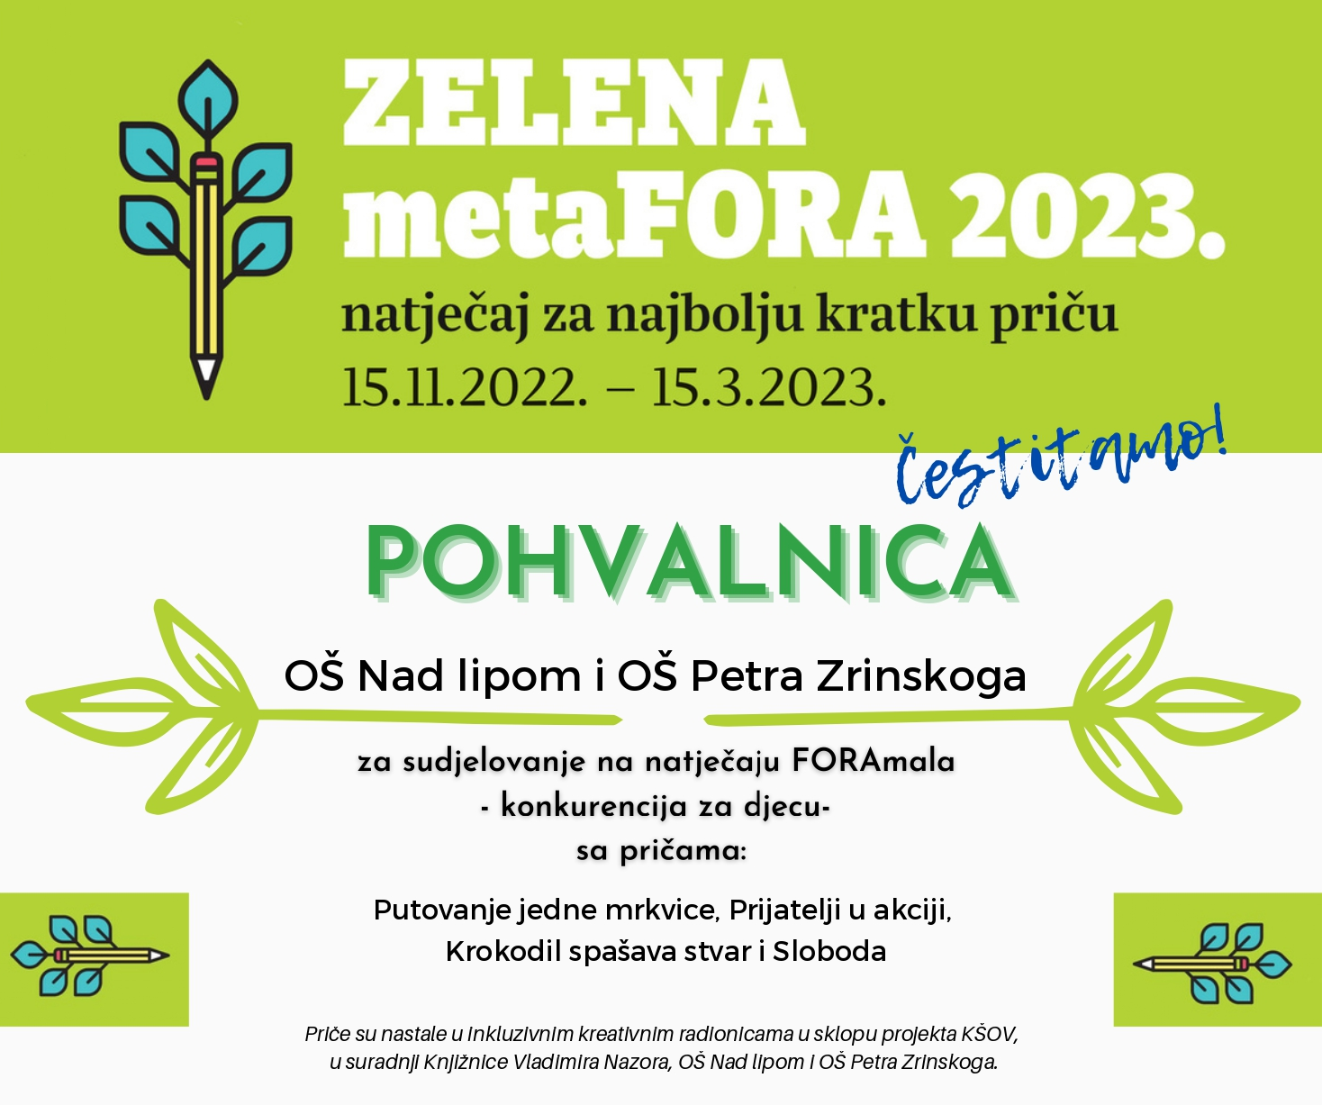

Prilog 2.
